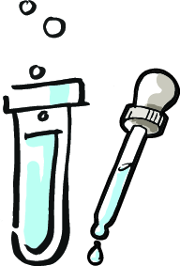
Wie Wasser wieder sauber wird
Experiment: Wasser filtern

Arbeitsaufträge in Gruppenarbeit, Gruppe 2
- Findet euch in den Kleingruppen zusammen.

- Was passiert mit dem Wasser, wenn es im Erdreich versickert? Folge der Anleitung und bewerte die Reinheit von Wasser.
MATERIAL:
- 1 x mit Löchern durchbohrten Becher: gefüllt mit Steinen
- 1 x mit Löchern durchbohrten Becher: gefüllt mit Kies
- 1 x mit Löchern durchbohrten Becher: gefüllt mit Sand
- 1 x mit Löchern durchbohrten Becher: gefüllt mit Kohle
- 1 x mit Löchern durchbohrten Becher: gefüllt mit Kaffeefilter
- Messbecher
- Reagenzglas
- Eimer mit Schmutzwasser z. B. aus Erde und Laub
ANLEITUNG:
- Baue einen Filter und verwende dafür die Materialien (Steine, Kies, Sand, Kohle, Kaffeefilter). Versuche damit das Wasser so sauber wie möglich zu filtern.
- Gieße mit dem Messbecher Schmutzwasser in einen Filteraufbau. Wiederholde den Vorgang so oft wie nötig.
- Gib eine Probe in das Reagenzglas.
- Vergleiche das Wasser in eurem Reagenzglas mit dem Wasser der anderen Gruppe.
- Dokumentiere dein Ergebnis.

………………………………………………………………………………………………………………………………………………………

………………………………………………………………………………………………………………………………………………………

………………………………………………………………………………………………………………………………………………………

………………………………………………………………………………………………………………………………………………………

………………………………………………………………………………………………………………………………………………………

